第五步：注册成功后，用自己的账号进入管理系统，界面如下：
1、右侧界面有相关申报项目的详细要求，请老师们申报前务必要看，以免影响您的参评；
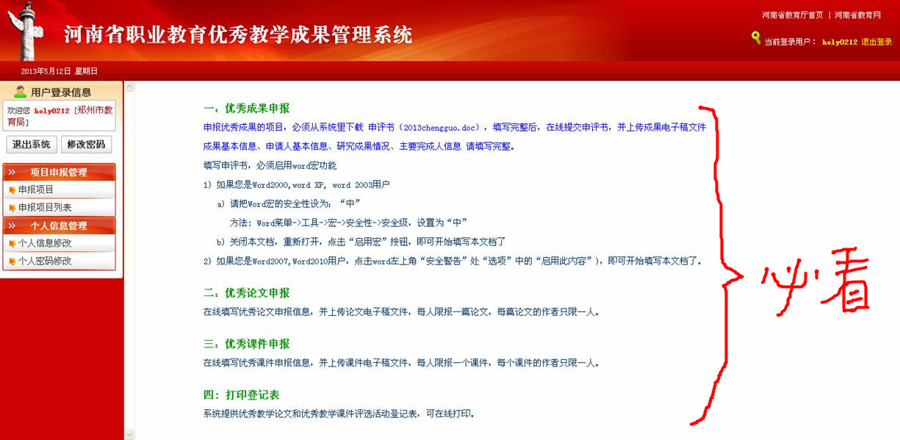

注意：今后省、市优秀成果、论文、课件都将在此管理系统中进行申报，该管理系统由省级教育部门管理维护，请老师们一定要保管好自己的“账号”与“密码”，以免影响您今后的参评。

2、左侧界面操作如下：
点击“项目申报管理”——>右侧选择“对应的类别”进行申报，申报时请仔细阅读，按要求进行填写申报。

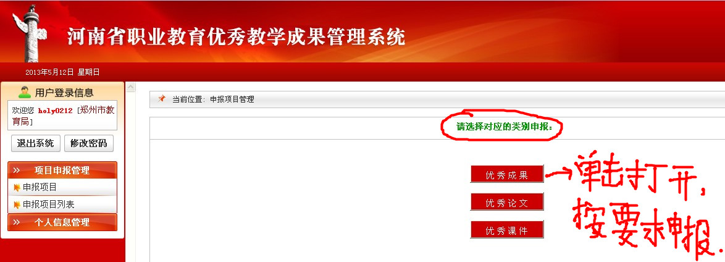

第六步：请按照“学校网站通知公告栏”内通知（省市各一）的具体要求完善、规范自己申报项目，确定无误后按要求在网上完成“发送”。
注意：每个项目都有“上传电子稿件”要求，上传后再点“发送”。

注意：今后省、市优秀教学成果、优秀教学论文、优秀教学课件的评比都要用到该管理系统，由于该系统由省教育部门管理和维护，请老师们务必妥善保管好自己的账号与密码，以免影响您今后的参评。

附：申报系统使用说明
一：优秀成果申报
申报优秀成果的项目，必须从系统里下载 申评书（2013chengguo.doc），填写完整后，在线提交申评书，并上传成果电子稿文件成果基本信息、申请人基本信息、研究成果情况、主要完成人信息 请填写完整。
填写申评书，必须启用word宏功能
1) 如果您是Word2000,word XP, word 2003用户
a) 请把Word宏的安全性设为：“中”
方法: Word菜单->工具->宏->安全性->安全级，设置为“中”
b) 关闭本文档，重新打开，点击“启用宏”按钮，即可开始填写本文档了
2) 如果您是Word2007,Word2010用户，点击word左上角“安全警告”处“选项”
中的“启用此内容”)，即可开始填写本文档了。
二：优秀论文申报
在线填写优秀论文申报信息，并上传论文电子稿文件，每人限报一篇论文，每篇论文的作者只限一人。
三：优秀课件申报
在线填写优秀课件申报信息，并上传课件电子稿文件，每人限报一个课件，每个课件的作者只限一人。
四: 打印登记表
系统提供优秀教学论文和优秀教学课件评选活动登记表，可在线打印。

